**Schritt 4**

**Schritt 3**

1. Text überfliegen: Überschriften, Grafiken, Bilder betrachten
2. Vorwissen: Was weiss ich schon über das Thema?
3. Leseziel klären

**Schritt 1**

**Sich orientieren**

**Ziel klären**



**Schritt 2**

**Qualität der Verarbeitung überprüfen**

**Informationen darstellen**

**Lokale Informationen gewinnen**

 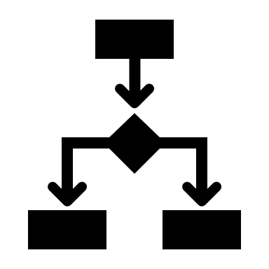

1. Text nochmals punktuell durchlesen
2. Schwierige Textstellen verstehen (im Kontext oder durch nachfragen)
3. Hauptaussagen zusammenfassen
4. Inhalte darstellen (Grafik, Tabelle, Zeitstrahl, Mindmap, Zeichnung, …)
5. Inhalte überprüfen
6. Gibt es noch unbeantwortete Fragen? Gibt es neue Fragen?
7. Stellung zum Text nehmen
8. Präsentation der Ergebnisse
9. Text einmal ganz durchlesen
10. Text absatzweise lesen und Absätze verstehen
11. Wichtige Textstellen markieren
12. Unverstandene Wörter mit ? markieren.